农药热敷活性炭
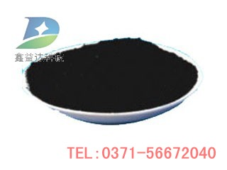
我公司生产的系列药用活性炭产品具有脱色能力强，提纯度高，过滤速度快，性质稳定等特效，广泛应用于药品制剂、医药中间体、食品酿造、精细化工等行业。牡丹江农药热敷活性炭适用于制药业抗菌素类，链霉素、洁霉素、庆大霉素、青霉素、磺胺类、激素类、氨基酸、没食子酸、生物碱、扑热息痛、维生素等制品的脱色、提纯精制。也用于各种注射药剂的脱色、精制和除去“热源”亦可用于电镀液、苯骈三氮唑、化工原料的除杂除异味、脱色、精制等。

农药用活性炭技术参数：

指标 783A 783B
亚甲基兰脱色力≥ml 13 11
硫酸硅宁吸着力≥mg/g 120 120
铁盐≤% 0.05 0.06
氯化物(%) 0.10 0.15
灰份(%)≤ 3 4
水份(%)≤ 10 10
PH值 5-8 5-8
重金属(%)≤ 0.003 0.005
未炭化物 不得深于标准 不得深于标准
酸中溶解物(%)≤ 1.0 1.0
硫酸盐 (%)≤ 0.05 0.08

/您查看的产品信息来源于郑州鑫益达科技有限公司，详情请访问：http://www.xydhxt.com/product/nyrfhxt.html

